Открытый классный час
"Осень - разноцветье красок"
Тема: Праздник осени.
Цель: Формировать элементарные представления об осени (сезонные изменения в природе, одежде людей, на участке школы), закрепление знаний об осенних явлениях природы. Учить понимать поэтические образы в стихотворениях, песнях. Воспитывать эмоциональную отзывчивость в процессе общения с природой.
Уж небо осенью дышало
Уж реже солнышко блистало
Короче становился день
Лесов таинственная сень
Вступительное слово учителя.
Добрый день, дорогие друзья! Сегодня у нас праздник-праздник Осени.
Осень-это такое разноцветье красок! Осень-одна из любимых времён года многих людей,
потому что это самое яркое время года! Это синее небо, жёлтые кроны деревьев и красные гроздья рябины. Поэты посвящали осени свои стихотворения, а художники-картины.
Выразительное чтение стихов: Ф. Тютчев
А. Плещеев "Листопад"
М. Ивенсен "Падают листья"
А. Пушкин "Осень"
Осень позаботилась о том, чтобы нам с вами жилось сытно и тепло. Осень самое щедрое и богатое на урожай время года.
Исполнение песни "Осень"
1 куплет
Дети: Здравствуй, осень! Здравствуй, осень,
Хорошо, что ты пришла.
У тебя мы, осень, спросим:
Что в подарок принесла?(2р)
Осень:
Принесла я вам муки (показывает из корзинки)
Дети:
Значит, будут пироги. Здравствуй, осень! Здравствуй, Осень, хорошо, что ты пришла. У тебя мы, осень, спросим: Что в подарок принесла?
Осень: А уж яблоки, как мёд.
Дети: на варенье, на компот.
Здравствуй, осень, здравствуй, осень,
Хорошо, что ты пришла.
У тебя мы, осень спросим,
Что в подарок принесла?
Осень: Принесла я мёду полную колоду.
Дети: Ты и яблок, ты и хлеба,
Ты и мёду принесла.
А хорошую погоду
Ты нам, осень, припасла?
Осень: Дождику вы рады?
Дети: Не хотим, не надо.
Инсценировка "Спор овощей".
ВЕДУЩИЙ:
Солнце греет, дождик поливает,
Овощи скорее растут и созревают.
Баклажаны синие, красный помидор
Затевают умный и серьёзный спор.
ОВОЩИ: Кто из нас из овощей,
И вкуснее и нужней?
Кто при всех болезнях
Будет всех полезней?
ВЕДУЩИЙ: Выскочил горошек.
Ну и хвастунишка!
ГОРОШЕК: Я такой хорошенький
Зелененький мальчишка,
Если только захочу
Всех горошком угощу.
ВЕДУЩИЙ: От обиды покраснев,
Свекла проворчала.
СВЁКЛА: Дай сказать хоть слово мне,
Выслушай сначала.
Свёкла – для борща
И для винегрета.
Кушай сам и угощай-
Лучше свёклы нету.
КАПУСТА: Ты уж свёкла помолчи –
Из капусты варят щи!
А какие вкусные пироги капустные!
Зайчики – плутишки любят кочерыжки.
Угощу ребяток кочерыжкой сладкой.
ОГУРЕЦ: Очень будете довольны
Съев огурчик малосольный!
А уж свежий огуречик
Всем понравится, конечно!
На зубах хрустит, хрустит…
Я могу всех угостить.
РЕДИСКА: Я – румяная редиска.
Поклонюсь вам низко – низко.
А хвалить себя зачем?
Я итак известна всем.
МОРКОВЬ: Про меня рассказ не длинный.
Кто не знает витамины?
Пей всегда морковный сок
И грызи морковку –
Будешь ты всегда дружок,
Крепким, сильным, ловким.
ВЕДУЩИЙ: Тут надулся помидор и промолвил строго.
ТОМАТ: Не болтай, морковка, вздор
Помолчи немного.
Самый вкусный и приятный
Уж, конечно, сок томатный.
ВЕДУЩИЙ: Витаминов много в нем
Мы его охотно пьем.
ВЕДУЩИЙ: У окна поставьте ящик,
Поливайте только чаще,
И тогда, как верный друг,
К вам придет зеленый…
ОВОЩИ:
ЛУК: Я приправа в каждом блюде
Я всегда полезен людям.
Угадали? Я ваш друг.
Я простой зеленый лук.
КАРТОШКА: Я картошка так скромна
Слова не сказала.
Но картошка так нужна
И большим и малым.
БАКЛАЖАН: Баклажанная икра так вкусна, полезна…
ВЕДУЩИЙ: Спор давно кончать пора.
(Слышен стук в дверь. Овощи в испуге приседают на пол.)
ЛУК: Кто-то кажется, стучится.
Входит Айболит.
АЙБОЛИТ: Ну, конечно, это я.
Что вы спорите, друзья?
БАКЛАЖАН: Кто из нас, из овощей,
Всех вкусней, всех нужней?
Кто при всех болезнях
Будет всем полезней?
АЙБОЛИТ: Чтоб здоровым, сильным быть,
Надо овощи любить
Все без исключения!
В этом нет сомнения.
В каждом польза есть и вкус,
И решать я не берусь,
Кто из вас вкуснее.
Кто из вас нужнее.
Конкурс "Осенний урожай"
Вывешиваем плакат с рисунком большой корзины с овощами и фруктами на которой написаны буквы. Дети должны составить слова, обозначающие фрукты и овощи. Два участника 1-овощи,2-фрукты.
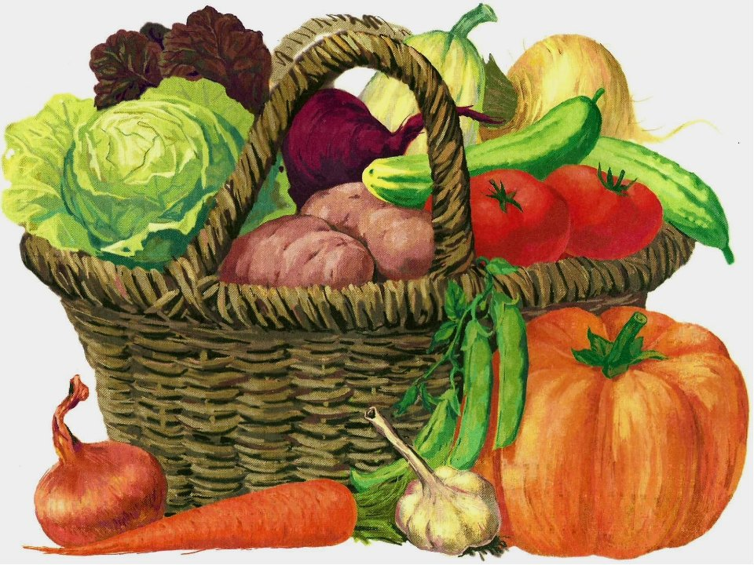

Конкурс "Осенний листопад".
Заготовили красивые листочки, с написанными на обратной стороне загадками.
-Пришла без красок и без кисти и перекрасила все листья. (Осень)
-Сидит-зеленеет, падает-желтеет, лежит-чернеет. (Лист)
-Кто всю ночь по крыше бьёт и бормочет, и поёт? (Дождь)
-Седой дедушка у ворот всем глаза заволок. (Туман)
-Летом за пахарем ходит, а под зиму с криком уходит. (Грач)
-Красна девица, сидит в темнице, а коса на улице. (Морковь)
-Это что за потолок?
То он низок, то высок
То он сер, то беловат,
То чуть-чуть голубоват
А порой такой красивый
Кружевной и синий синий.(Небо)
-Росли на грядке зелёные ветки, а на них красные детки. (Помидоры)
-Кто осенью улетают,
А весною возвращаются? (Птицы)
-Она под осень умирает,
И вновь весною оживает,
Коровам без неё - беда,
Она их главная еда.(Трава)

Осень, часто называют "золотой", потому что из всех цветов, которыми она раскрашивает листья, предпочтение отдаёт золотому. И людям очень нравятся осенние пейзажи. Известный русский художник И. И. Левитан посвятил золотой осени свою картину, которую так и назвал "Золотая осень".

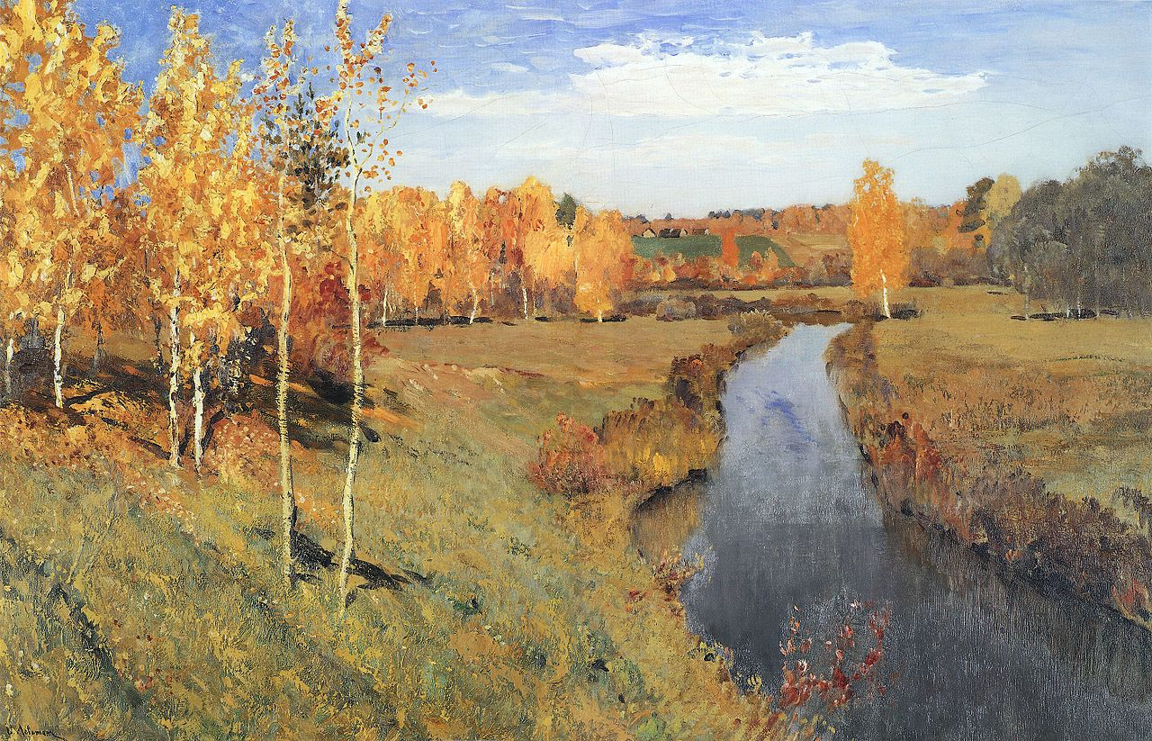

Конкурс "Золотая книга сказок".
Это конкурс для ребят, которые любят и знают сказки. Для них мы приготовили вопросы по осенним сказкам про урожай, про овощи и про осенние заботы.
1. В какой сказе рассказывается о вершках и корешках? ("Мужик и медведь")
2. Назовите сказку, в которой холодной осенью некоторые бездомные лесные звери нашли себе общий дом. ("Теремок")
3. Она уродилась большая-пребольшая. ("Репка")
4. В какой сказке у одного царя был великолепный сад с яблоней, на которой росло много золотых яблок. ("Иван царевич и серый волк")
5. В какой сказке полевая мышь поздней осенью пригласила к себе на зимовку маленькую девочку? ("Дюймовочка")
6. Как называется сказка, в которой хитрая лиса, поселившись на зиму в доме медведя, съела весь запас его мёда, да его же в этом обвинила? ("Медведь и лиса")
7. Вспомните и назовите сказку, где три весёлых братца осенью решили построить себе домики. ("Три поросёнка")

Конкурс "Осень художница".
На конкурс приглашаются желающие ученики, которые смогут нарисовать осенний пейзаж.
Пока они рисуют я бы хотела узнать кто из вас самый наблюдательный.
-Кто собирает яблоки спиной? (Ёж)
-Какой лесной житель сушит грибы на деревьях? (Белка)
-Листья каких деревьев осенью краснеют? (Осины)
-У какого зверя осенью в листопад появляется детёныш? (У зайца)
-Осень- Молодцы ребята! Загадки отгадали правильно и рисунки нарисовали замечательные.
Унылая пора! очей очарованье!
Приятна мне твоя прощальная краса —
Люблю я пышное природы увяданье,
В багрец и в золото одетые леса,
В их сенях ветра шум и свежее дыханье,
И мглой волнистою покрыты небеса,
И редкий солнца луч, и первые морозы,
И отдаленные седой зимы угрозы.
(А. С. Пушкин.)

